7. r Glasbena umetnost - Ustvarjanje

Dragi učenci!
V tem tednu imam za vas pripravljen velik izziv.
Izbirate lahko med bodypercussionom in grafičnim zapisom G.F Handel Menuet (poglejte navodila na spletni strani http://glasbenaumetnost.splet.arnes.si/, ki ste jih dobili).
Oboje ste tekom dela na daljavo dobili za domačo nalogo. Pri bodypercussionu imate na izbiro lažjo ali težjo nalogo, pri grafičnem zaspisu pa 5 Orffovih glasbil s katerimi spremljate Handlovo skladbo Menuet.
Med naborom izberete eno nalogo za katero mislite, da vam gre najbolje jo boste lahko izvedli.
Nalogo ob posnetku, skladbi večkrat ponovite nato, pa prosite nekoga od domačih, da vas posname. Prosim, da mi vsi gradivo pošljete na elektronski naslov marina.bizjak@guest.arnes.si do ponedeljka, 4. 5. 2020.
Vaši poslani izdelki bodo v mesecu maju ocenjeni.
V kolikor se pojavijo kakršna koli vprašanja, dileme, težave me kontaktirajte, da vas usmerim in vam svetujem kako naprej.

Veliko užitkov in ustvarjalnosti vam želim,
učiteljica Marina Bizjak

Navodila za posredovanje posnetkov:
1. Odprite povezavo do spletne strani: https://wetransfer.com/
2. Kliknite na levi kvadratek (»Take me to Free«).

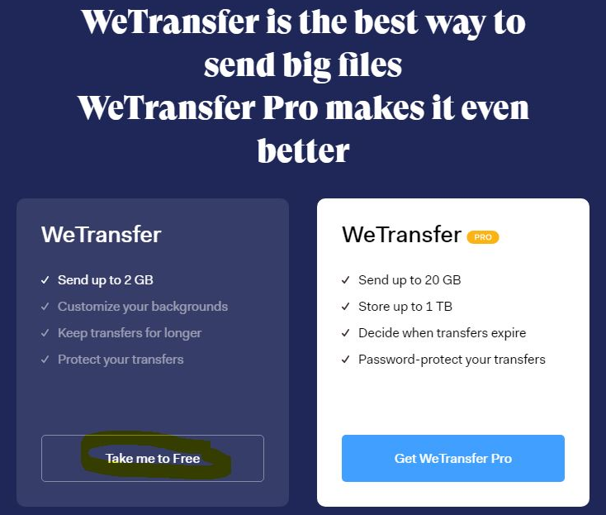

3. Odpre se nova stran, kamor naložite posnetek (sprva kliknete na »+«, nato se pojavi okno, kjer izberete posnetek, ki ga želite posredovati).

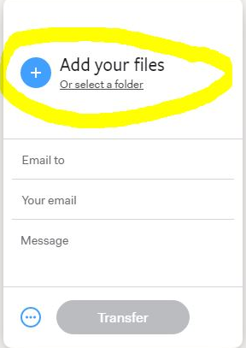

4. Vpišete potrebne podatke (sprva vpišete moj e-naslov, nato vaš, nato pa lahko dodate še sporočilo).
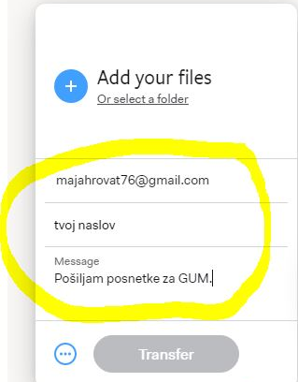

5. Na koncu kliknete še gumb »Transfer« in posnetek je poslan.

